**KARYA TULIS ILMIAH**

**UJI EFEK ANTIPIRETIK JUS BONGGOL NANAS (*ANANAS COMOSUS* (L.) MERR) PADA MERPATI DENGAN PARASETAMOL SEBAGAI PEMBANDING**



**Miranda Kristina Gultom**

**P07539015081**

**POLITEKNIK KESEHATAN KEMENKES MEDAN**

**JURUSAN FARMASI**

**2018**

**KARYA TULIS ILMIAH**

**UJI EFEK ANTIPIRETIK JUS BONGGOL NANAS (*ANANAS COMOSUS* (L.) MERR) PADA MERPATI DENGAN PARASETAMOL SEBAGAI PEMBANDING**

Sebagai Syarat Menyelesaikan Pendidikan Program Studi

Diploma III Farmasi



**Miranda Kristina Gultom**

**P07539015081**

**POLITEKNIK KESEHATAN KEMENKES MEDAN**

**JURUSAN FARMASI**

**2018**

**LEMBAR PERSETUJUAN**

**JUDUL : Uji Efek Antipiretik Jus Bonggol Nanas**

**(*Ananas comosus* (L.) Merr) pada Merpati dengan Parasetamol sebagai Pembanding.**

**NAMA : Miranda Kristina Gultom**

**NIM : P07539015081**

Telah Diterima Dan Disetujui Untuk Diseminarkan Dihadapan Penguji

**Medan, Agustus 2018**

**Menyetujui,**

**Pembimbing**

**Dra. Ernawaty, M.Si., Apt.**

**NIP 195504301992032001**

**Ketua Jurusan Farmasi**

**Politeknik Kesehatan Kemenkes Medan**

**Dra. Masniah, M.Kes., Apt.**

**NIP 196204281995032001LEMBAR PENGESAHAN**

**JUDUL : Uji Efek Antipretik Jus Bonggol Nanas**

**(*Ananas comosus* (L.) Merr) pada Merpati dengan Parasetamol sebagai Pembanding**

**NAMA : Miranda Kristina Gultom**

**NIM : P07539015081**

**Karya Tulis Ilmiah ini Telah Diuji pada Sidang Ujian Akhir Program**

**Jurusan Farmasi Poltekkes Kemenkes Medan**

**Medan, Agustus 2018**

**Penguji I Penguji II**

**Drs. Adil Makmur Tarigan, Apt.,M.Si. Rosmayani Silitonga, S.Pd., M.Kes**

**NIP. 195504021986031002 NIP.195312101981032002**

**Ketua Penguji/Pembimbing**

**Dra. Ernawaty, M.Si.,Apt.**

**NIP. 195504301992032001**

**Ketua Jurusan Farmasi**

**Politeknik Kesehatan Kemenkes Medan**

**Dra. Masniah, M.Kes.,Apt.**

**NIP. 196204281995032001**

**SURAT PERNYATAAN**

**UJI EFEK ANTIPIRETIK JUS BONGGOL NANAS (*Ananas comosus (*L.) Merr) PADA MERPATI DENGAN PARASETAMOL SEBAGAI PEMBANDING**

**Dengan ini Saya menyatakan bahwa dalam Karya Tulis Ilmiah ini tidak terdapat karya yang pernah diajukan unntuk di suatu perguruan tinggi dan sepanjang pengetahuan Saya juga tidak karya atau pendapat yang pernah ditulis atau diterbitkan oleh orang lain, kecuali yang tertulis diacu dalam naskah ini dan disebut dalam daftar pustaka.**

**Medan, Agustus 2018**

**Miranda Kristina Gultom**

**P07539015081**

**MEDAN HEALTH POLYTECHNICS OF MINISTRY OF HEALTH**

**PHARMACY DEPARTMENT**

**SCIENTIFIC PAPER, August 2018**

**MIRANDA KRISTINA GULTOM  
  
"Test of Antipyretic Effect of the Juice Pineapple Hump (Ananascomosus (L.) Merr) on Pigeon Using Paracetamol as a Comparation".  
  
x + 44 Pages, 8 Tables, 4 Images, 3 Attachments  
  
 ABSTRACT**

Pineapple hump (Ananascomosus (L.) Merr) is a part of pineapple that is not consumed and is often discarded, it turns out that pineapple hump possess alot of good health benefits because of the flavonoids content in it.

Flavonoids provide various benefits for many organisms. Flavonoids can inhibit aldoreductase, monoaminoxidase, protein kinase, DNA polymerase and cyclooxygenase. Flavonoids are anti-inflammatory and inhibit protaglandins. This study aimed to determine the effectiveness of Pineapple Hump Juice as antipyretics and at what concentration this juice functions as antipyretics on pigeons using paracetamol as a comparison.

Pineapple juice is made using a juice extractor. Antipyretic effect tests were carried out on pigeons as experimental animals. This juice was divided into 3 concentrations, 25%, 50% and 100% with an average of 2 ml / 200 gr weight of pigeons.

The results of the study showed that Pineapple Hump Juice at concentrations of 25%, 50% and 100% had an antipyretic effect of α = 0.05 but at a concentration of 100% it had an antipyretic effect which was equivalent to Paracetamol in reducing the body temperature of pigeons.  
  
Keywords: Pineapple Hump Juice, Antipyretics

Reference: 17 (1979-2016)

**POLITEKNIK KESEHATAN KEMENKES MEDAN**

**JURUSAN FARMASI**

**KTI, AGUSTUS 2018**

**MIRANDA KRISTINA GULTOM**

**“Uji Efek Antipiretik Jus Bonggol Nanas (*Ananas comosus* (L.) Merr) Pada Merpati Dengan Parasetamol Sebagai Pembanding”.**

**x + 44 Halaman, 8 Tabel, 4 Gambar, 3 Lampiran**

**ABSTRAK**

Bonggol nanas (*Ananas comosus* (L.) Merr) sering sekali dibuang, ternyata bonggol nanas banyak mengandung manfaat baik bagi kesehatan. Bonggol nanas mengandung senyawa flavanoid.

Efek flavanoid terhadap bermacam-macam organisme sangat banyak, flavonoid dapat menghambat aldoreduktase, monoaminoksidase, protein kinase, DNA polymerase dan siklooksigenase ini memiliki sifat sebagai antiinflamasi dan menghambat protaglandin. Tujuan penelitian ini untuk mengetahui adat tidaknya efek antipiretik dan mengetahui kosentrasi Jus Bonggol Nanas sebagai antipiretik pada merpati dengan parasetamol sebagai pembanding.

Jus Bonggol Nanas dibuat dengan menggunakan juicer/juice extractor. Uji efek antipiretik dilakukan dengan menggunakan hewan percobaan merpati. Jus Bonggol Nanas dibagi menjadi 3 konsentrasi yaitu 25%, 50% dan 100% dengan rata-rata pemberian sebanyak 2 ml/200 gr berat badan merpati.

Hasil penilitian menunjukkan bahwa Jus Bonggol Nanas 25%, 50% dan 100% memiliki efek antipiretik α=0,05. Jus Bonggol Nanas (*Ananas comosus* (L.) Merr) dengan konsentrasi 100% memiliki efek antipiretik yang setara dengan Parasetamol pada penurunan suhu tubuh merpati.

Kata Kunci : Jus Bonggol Nanas, Antipiretik

Daftarbacaan :17 (1979-2016)

**KATA PENGANTAR**

Puji Syukur Penulis ucapkan kehadirat Tuhan yang Maha Esa atas rahmat dan karunia-Nya sehingga Penulis dapat menyelesaikan KaryaTulis Ilmiah (KTI) yang berjudul**“Uji Efek Antipiretik Jus Bonggol Nanas (*Ananas comosus* (L.) Merr) pada Merpati dengan Parasetamol sebagai Pembanding”.**

Penulisan Karya Tulis Ilmiah ini, dimaksudkan untuk memenuhi syarat menyelesaikan Program Pendidikan Diploma III Farmasi di Politeknik Kesehatan Kemenkes Medan. Penyelesaian KTI ini, Penulis banyak mendapatkan bantuan, bimbingan dan arahan secara lisan maupun tulisan dari berbagai pihak.

Pada kesempatan ini, Penulis juga menyampaikan terimakasih yang sebesar-besarnya kepada:

1. Ibu Dra. Ida Nurhayati, M.Kes., selaku Direktur Politeknik Kesehatan Kemenkes Medan.
2. Ibu Dra. Masniah, M.Kes., Apt., selaku Ketua Jurusan Farmasi Politeknik Kesehatan Kemenkes Medan.
3. Ibu Dra. D.Elysa Putri Mambang, M.Kes., Apt., sebagai Pembimbing Akademik yang telah membimbing Penulis selama menjadi mahasiswa di Jurusan Farmasi Politeknik Kesehatan Kemenkes Medan.
4. Ibu Dra. Ernawaty, M.Si., Apt., sebagai Pembimbing dan Ketua Penguji dalam Penulisan KTI ini yang telah banyak memberikan masukan, bimbingan dan arahan serta banyak meluangkan waktunya selama penelitian dan Penulisan Karya TulisI lmiah ini.
5. Bapak Drs. Adil Makmur Tarigan, Apt., M.Si.,dan Ibu Rosmayani Silitonga, S.Pd., M.Kes., sebagai Dosen Penguji I dan Penguji II Proposal, KTI dan UAP yang telah menguji serta memberikan saran dan masukan untuk kesempurnaan Karya Tulis Ilmiah ini.
6. Seluruh Dosen dan Staf Pegawai di Jurusan Farmasi Politeknik Kesehatan Kemenkes Medan yang telah banyak memberikan bimbingan dan pengetahuan selama masa perkuliahan.
7. Teristimewa kepada keluarga saya yaitu ayahanda M Gultom, ibunda T br. Butar-Butar, abang saya Benny Khrisman Gultom dan adik saya Indah Ianti Gultom atas dukungan, motivasi dan do’a untuk Penulis selama perkuliahan dan penelitian.
8. Para sahabat Penulis yang telah membantu saya selama perkuliahan dan penyusunan Karya Tulis Ilmiah.

Dalam penyusuanan KTI ini, Penulis menyadari sepenuhnya bahwa KaryaTulis Ilmiah ini memiliki kekurangan, hal ini tidak lepas dari keterbatasan pengetahuan Penulis. Oleh karena itu, Penulis mengharapkan kritik dan saran yang bersifat membangun dari pembaca demi kesempurnaan Karya Tulis Ilmiah ini.

Penulis telah berupaya semaksimal mungkin untuk mendapatkan hasil yang baik dan bermutu sehingga dapat dimanfaatkan semua pihak yang membutuhkannya.

Medan, Agustus 2018

Penulis

Miranda Kristina Gultom

NIM P07539015081

**DAFTAR ISI**

Halaman

**ABSTRACT i**

**ABSTRAK ii**

**KATA PENGANTAR iii**

**DAFTRA ISI v**

**DAFTAR GAMBAR viii**

**DAFTAR TABEL ix**

**DAFTAR LAMPIRAN x**

**BAB I PENDAHULUAN 1**

* 1. LatarBelakang 1
  2. PerumusanMasalah 2
  3. TujuanPenelitian 2
  4. ManfaatPenelitian 2

**BAB II TINJAUAN PUSTAKA 3**

* 1. Uraian Tumbuhan 3
     1. Nama Lain 3

2.1.1.1 Nama Daerah 3

2.1.1.2 Nama Asing 3

* + 1. Sistematika Tumbuhan 4
    2. Morfologi Tumbuhan 5
    3. Zat-zat yang dikandung 6
    4. Manfaat Tumbuhan 6
  1. Demam 7
     1. PengertianDemam 7
     2. Penyebab Demam 7
     3. Mekanisme Terjadinya Demam 8
  2. Antipiretik 8
     1. PengertianAntipiretik 8
     2. Mekanisme Kerja Antipiretik 8
  3. Paracetamol 9

2.4.1 Pengertian Paracetamol 9

2.4.2 Mekanisme Kerja Paracetamol 10

2.4.3 Farmakokinetika Paracetamol 10

2.4.4 Farmakodinamik Paracetamol 11

* 1. 2,4-Dinitrofenol 11

2.5.1 Pengertian 2,4-Dinitrofenol 11

2.5.2 Mekanisme Kerja 2,4-Dinitrofenol 12

* 1. Jus 12
  2. Hewan Percobaan 12

2.7.1 Merpati 13

2.7.2 Cara Kerja Dengan Hewan Percobaan 13

2.8 Kerangka Konsep 14

2.9 Definisi Operasional 15

2.10 Hipotesis 15

**BAB III METODE PENELITIAN 16**

* 1. Metode Penelitian 16
  2. Lokasi dan Waktu Penelitian 16
     1. LokasiPenelitian 16
     2. Waktu Penelitian 16
  3. Pengambilan Sampel 16
  4. Hewan Percobaan 16
  5. Alat dan Bahan 17
     1. Alat 17
     2. Bahan 17
  6. Pembuatan Sediaan 17
  7. Pembuatan Larutan 2,4-Dinitrofenol 19
  8. Perhitungan Volume Larutan 2,4-Dinitrofenol 19
  9. Perhitungan Volume Larutan Sirup Paracetamol 19
  10. Volume Aquadest 19
  11. Prosedur Kerja 20

**BAB IV HASIL DAN PEMBAHASAN 21**

4.1 Hasil Dan Pembahasan 21

**BAB V KESIMPULAN DAN SARAN 26**

5.1 Kesimpulan 26

5.2 Saran 26

**DAFTAR PUSTAKA 27**

**LAMPIRAN 28**

**DAFTAR GAMBAR**

**HALAMAN**

Gambar 1.Struktur Kimia Paracetamol 9

Gambar 2.Strukur Kimia 2,4-Dintrofenol..............................................................11

Gambar 3.Kerangka Konsep...............................................................................14

Gambar 4.Grafik Hasil PengukuranSuhu Tubuh Merpati....................................22

**DAFTAR TABEL**

**HALAMAN**

Tabel 4.1.Rata-rata Penurunan Suhu Tubuh Merpati.........................................21

Tabel 4.2.Suhu Awal...........................................................................................23

Tabel 4.3.Menit Ke-15.........................................................................................23

Tabel 4.4.Menit Ke-30.........................................................................................24

Tabel 4.5.Menit Ke-45.........................................................................................24

Tabel 4.6. Menit Ke-60........................................................................................25

**DAFTAR LAMPIRAN**

**HALAMAN**

**LAMPIRAN 1…………………………………………………………………......28**

Annova..........................................................................................................28

Suhu Awal 29

Menit Ke- 15 29

Menit Ke- 30 29

Menit Ke- 45 30

Menit Ke- 60 30

Menit Ke- 75 30

Menit Ke- 90 31

Menit Ke- 105 31

Menit Ke- 120 31

Menit Ke- 135 32

Menit Ke- 150 32

Menit Ke- 165 32

Menit Ke- 180 33

Volume Pemberian 2,4-DNF, Sirup Paracetamol, Jus Bonggol

Nanas (24%,50%,100%), Aquadest. 34

Data Pengamatan Suhu Tubuh Merpati Sebelum Pemberian

2,4-dinitrofenol 35

**LAMPIRAN 2 36**

Buah nanas………………………………………………………………………..36

Bonggol nanas dijuicer 36

Jus Bonggol Nanas (25%, 50%,dan 100%) 37

Larutan 2,4-Dinitrofenol 37

Merpati Ditimbang 38

Pengukuran SuhuTubuh 38

Penyuntikkan 2,4-Dinitrofenol 39

Penyuntikkan JBN 25% 39

Penyuntikkan JBN 50% 40

Penyuntikkan JBN 100% 40

**LAMPIRAN 3 41**

Surat Herbarium 41

Kartu Bimbingan KTI 42

Surat Izin Penelitian 43

Etical Clearance 44

**BAB I**

**PENDAHULUAN**

* 1. **Latar Belakang**

Kekayaan alam Indonesia yang berbentuk flora atau tanaman,amatlah banyak. Banyak jenis tanaman Indonesia yang sebagian besar dapat digunakan sebagai obat oleh masyarakat Indonesia secara turun-temurun dulu hingga sekarang, baik penyakit ringan maupun penyakit yang tergolong berat. Manfaat dari tumbuhan-tumbuhan tersebut telah terbukti secara empiris sejak dulu hingga sekarang (Sopandi, 2009). Penggunaan bahan alam hasil tumbuhan maupun hewan secara turun-temurun sebagai obat disebut obat tradisional.

Menurut UU No. 36 Tahun 2009 Pasal 1 Ayat 9 tentang kesehatan, yang dimaksud dengan obat tradisional adalah bahan atau ramuan bahan yang berupa bahan tumbuhan, bahan hewan, bahan mineral, sediaan sarian (galenik) atau campuran dari bahan tersebut secara turun-temurun telah digunakan sebagai pengobatan, sudah dapat diterapkan sesuai norma yang berlaku dimasyarakat.

Salah satu jenis tanaman obat yang berpotensi digunakan yaitu buah nanas (*Ananas comosus* (L.) Merr). Nanas adalah buah tropis, namun dapat hidup juga hidup dibeberapa daerah subtropis. Oleh karenanya, nanas tumbuh dengan baik di tempat-tempat yang cukup mendapat sinar matahari (ketinggian 1-1300 mdpl).

Buah nanas sangat bermanfaat bagi kesehatan tubuh, sebagai obat sembelit, gangguan saluran kencing, dan juga sangat baik dikonsumsi oleh penderita darah tinggi (Saparinto dan Rini, 2016). Buah nanas juga dapat mengurangi demam dan juga dapat mempercepat penyembuhan luka (Kabumaini dan Tjetjep, 2008).

Demam adalah kondisi dimana suhu tubuh mencapai di atas 38 derajat celsius. Demam biasanya terjadi karena tubuh sedang melawan infeksi dalam tubuh. Saat tubuh melawan infeksi tersebut, ada zat dalam tubuh yang meningkatkan produksi panas, namun pelepasan panas tersebut tertahan sehingga menyebabkan terjadinya demam. Dengan kata lain, demam sebenarnya merupakan gejala adanya penyakit lain (Katarina., 2014).Salah satu bagian dari nanas yaitu bonggol nanas sering sekali dibuang, ternyata bonggol nanas banyak mengandung manfaat baik bagi kesehatan. Bonggol nanas yang mengandung enzim *bromelain* ini ternyata ampuh sebagai bahan pembersih gigi-tiruan (Kabumaini dan Tjetjep, 2008). Berdasarkan hasil uji fitokimia dari sari buah nanas diketahui bahwa bonggol buah mengandung senyawa flavanoid ( Khuluq,dkk). Efek flavanoid terhadap bermacam-macam organisme sangat banyak, flavonoid dapat menghambat aldoreduktase, monoaminoksidase, protein kinase, DNA polimerase dan siklooksigenase (Ermawati, 2010).

Penghambatan siklooksigenase dapat menimbulkan pengaruh lebih luas karena reaksi siklooksigenase merupakan langkah pertama pada jalur yang menuju ke hormon eikosanoid seperti prostaglandin dan tromboksan. Prostaglandin sendiri penting dalam peningkatan hypothalamic thermsert point. Mekanisme penghambatan inilah yang menerangkan efek antipiretik dari flavanoid (Ermawati, 2010).

Berdasarkan uraian tersebut maka penulis tertarik untuk melakukan penelitian dengan judul “Uji Efek Antipiretik Jus Bonggol Nanas (*Ananas comosus* (L.) Merr) Terhadap Merpati dengan Parasetamol sebagai Pembanding.

* 1. **Rumusan Masalah**

Berdasarkan latar belakang sebelumnya, maka dapat dirumuskan masalah pada penelitian ini, yaitu:

1. Apakah jus bonggol nanas (*Ananas comosus* (L.) Merr) memiliki efek antipiretik pada merpati?
2. Berapakah konsentrasi jus bonggol nanas (*Ananas comosus* (L.) Merr) yang sama dengan parasetamol sebagai antipiretik pada merpati?
   1. **Tujuan Penelitian**
3. Untuk mengetahui efek antipiretik jus bonggol nanas (*Ananas comosus* (L.) Merr) pada merpati.
4. Untuk mengetahui konsentrsi jus bonggol nanas (*Ananas comosus (*L.) Merr) yang sama dengan parasetamol sebagai antipiretik pada merpati.
   1. **Manfaat Penelitian**

Sebagai informasi tambahan bagi masyarakat tentang penggunaan bonggol nanas sebagai antipiretik.

**BAB II**

**TINJAUAN PUSTAKA**

* 1. **Uraian Tumbuhan**
     1. **Nama Lain** 
        1. **Nama Daerah**

Aceh : Anes

Batak : Honas, Hanas

Nias : Gona

Sunda : Danas

Jawa : Nanas

Bali : Manas

Lampung : Nyanyas (Hidayat dan Rodame, 2015)

* + - 1. **Nama Asing**

Inggris : Pineapple

Prancis : Ananas

Jerman : Ananas

Turki : Ananas (Nugrahaeni, 2016)

* + 1. **Sistematika Tumbuhan**

Sistematika tumbuhan (taksonomi), buah nanas diklasifikasikan sebagai berikut :

Kindom : Plantae

Divisio : Spermatophyta

Kelas : Monocotyledoneae

Ordo : Poales

Famili : Bromeliaceae

Genus : *Ananas*

Spesies **:** *Ananas Comosus* (L.) Merr

Nama Lokal : Nanas

* + 1. **Morfologi Tumbuhan**

Tanaman nanas berbentuk semak dan hidupnya bersifat tahunan.Struktur tubuh tanaman nanas terdiri dari akar, batang, daun, bunga, buah, dan tunas.

1. Akar

Tanaman nanas memiliki sistem perakaran yang dangkal dan terbatas, yang kedalamannya tidak lebih dari 30 cm. Selain akar tanah, tanaman nanaas juga memiliki akar samping yang keluar dari ruas-ruas batang yang kemudian masuk ke dalam tanah melalui sela-sela di antara daun.

1. Batang

Batang nanas pendek dan tertutup oleh daun-daunnya. Bentuk batang seperti gada, beruas-ruas $±$ 5-10 mm. Ruas itu merupakan tempat melekat daun dan tunas.

1. Daun

Daun tumbuh dari batang ke atas. Jumlahnya bervariasi antara 70-85 helai. Permukaan daun bagian atas mengkilap berwarna hijau tua atau cokelat kemerah-merahan. Permukaan daun bagian bawah berwarna keputih-putihan atau keperakan. Bagian tepi daun ada yang berduri dan ada yang tanpa duri.

1. Bunga

Bunga nanas berada di ujung tanaman yang tersusun dalam tangkai berukuran panjang. Setiap tangkai bunga terdiri dari 100-200 kuntum bunga yang melekat saling berhimpit.

1. Buah

Nanas termasuk buah majemuk karena terdiri dari kumpulan buah kecil yang jumlahnya antara 100-200 buah. Buah-buah kecil tersebut bergabung menjadi satu dan dihubungkan oleh batang tengah yang disebut hati, sehingga penampakan visual seolah-olah hanya satu buah berbentuk bulat dengan bagian ujungnya seperti kerucut.

1. Tunas

Pada tanaman nanas tumbuh beberapa tunas, yakni tunas akar, tunas batang, dan tunas mahkota. Tunas-tunas tersebut dapat digunakan sebagai alat perbanyakan tanaman secara vegetatif (Samadi, 2014).

* + 1. **Zat-zat yang dikandung**

Nanas kaya akan vitamin A dan C yang bersifat antioksidan yang mampu melindungi tubuh dari berbagai serangan penyakit, termasuk kanker, jantung koroner (Samadi, 2014). Nanas juga mengandung kalsium, fosfor, magnesium, mangan, zat besi, thiamin, natrium, kalium, gula buah, dan enzim *bromelain* (Nugrahaeni, 2016). Enzim *bromelain* dapat menghambat pertumbuhan tumor dan sebagai bahan pembersih gigi-tiruan. Nanas juga mengandung cukup banyak serat (Samadi, 2014).

* + 1. **Manfaat Tumbuhan**

Khasiat dan manfaat buah nanas adalah:

1. Dapat menghambat pertumbuhan sel tumor
2. Menurunkan tekanan darah
3. Meredakan sembelit
4. Menurunkan kolestrol dalam darah
5. Mencegah mual (Saparinto dan Rini, 2016).

Nanas merupakan antiphlogistic (menurunkan demam dan radang), fibrinolitik (proses penghancuran deposit fibrin oleh sistem fibrinolitik sehingga aliran darah akan terbuka kembali), dan proteolitik (pemecah protein yang diproduksi di dalam sel). Enzim proteolitik pada nanas mempercepat penyembuhan luka (Hidayat dan Rodame, 2015).

* 1. **Demam**
     1. **Pengertian Demam**

Demam atau *pyrexia* adalah pengaturan suhu tubuh di atas normal sebagai akibat peningkatan patokan suhu tubuh di hipotalamus yang diperantarai mediator kimia IL-1 (interleukin 1). Saat demam terjadi, suhu tubuh akan diatur. Seperti hanya pada keadaan sehat, terdapat keseimbangan antara produksi panas dan pengeluaran panas. Kriteria suhu untuk demam adalah kenaikan suhu tubuh 10C di atas nilai rata-rata suhu tubuh normal (Handy,2016).

* + 1. **Penyebab Demam**

Adapun penyebab demam yaitu:

1. Pirogen eksogen
2. Adanya infeksi

Contoh: selesma, rhinitis

1. Zat kimia bersifat toksisitas

Contoh : 2,4-Dinitrofenol

1. Tertular suatu penyakit yang disebabkan oleh virus, bakteri, ataupun mikroorganisme lain.

Contoh: - Influenza yang disebabkan virus influenza

- Eksantema virus: campak, cacar air, rubella

1. Pirogen endogen

Contoh : - Pasca Imunisasi

- Dehidrasi/kekurangan cairan

- Pengaruh lingkungan yang hangat

* + 1. **Mekanisme Terjadinya Demam**

Mekanisme terjadinya demam merupakan mekanisme fisiologis sebagai respon terhadap rangsangan pirogen endogen yang bekerja pada pusat hipotalamus. Hipotalamus sebagai pengatur suhu (thermostat tubuh) terdapat reseptor yang peka terhadap suhu tubuh dan dikenal sebagai temo reseptor. Adanya temo reseptor ini dapat mempertahankan suhu tubuh normal.

Mikroorganisme yang masuk ke dalam tubuh umumnya memiliki suatu zat toksik ke dalam tubuh yang dikenal sebagai pirogen eksogen. Masuknya pirogen eksogen tersebut, tubuh akan melawan dan mencegahnya yakni dengan merangsang leukosit, makrofag, limfosit untuk menghambatnya (fagositosit). Adanya fagositosit ini, sistem imun tubuh akan mengeluarkan zat yang dikenal sebagai pirogen endogen yang berfungsi sebagai anti infeksi.

* 1. **Antipiretik**
     1. **Pengertian Antipiretik**

Antipiretik adalah obat-obat atau zat-zat yang dapat menurunkan suhu tubuh pada keadaan demam. Antipiretik bekerja dengan merangsang pusat pengaturan panas di hipotalamus sehingga pembentukan panas yang tinggi akan dihambat dengan cara memperbesar pengeluaran panas yaitu dengan menambah aliran darah ke perifer dan memperbanyak pengeluaran keringat (Tjay, 2007).

* + 1. **Mekanisme Kerja Antipiretik**

Selama demam, pirogen endogen (interleukin-1) dilepaskan dari leukosit dan bekerja langsung pada pusat tremoregulator dalam hipotalamus untuk menaikkan suhu tubuh. Mekanisme kerja antipiretik adalah dengan mengembalikan fungsi thermostat di hipotalamus ke posisi normal dengan cara pembuangan panas melalui bertambahnya aliran darah ke perifer disertai dengan keluarnya keringat.

* 1. **Paracetamol**
     1. **Pengertian Paracetamol**

Paracetamol adalah salah satu diantara analgetik-antipiretik derivate para aminofenol yang paling banyak digunakan saat ini (Gambar 2.1).

NHCOCH3



paracetaamol

OH

(Gambar 2.1 Struktur Kimia Paracetamol)

Bobot Molekul : 151,16

Sinonim : Acetaminophenum,asetaminofen,

Nasetil-4-aminofenol

Rumus Molekul : C8H9NO2

Pemerian : Hablur atau serbuk hablur putih;

tidak berbau; rasa pahit

Kelarutan : Larut dalam 70 bagian air, dalam 7 bagian *etanol (95%) P,* dalam 13 bagian *aseton P*, dalam 40 bagian *gliserol P* dan dalam 9 bagian *propilenglikol p* ; larut dalam larutan alkali hidroksida.

Khasiat dan Penggunaan : Analgetikum; antipiretikum).

* + 1. **Mekanisme Kerja Paracetamol**

Paracetamol bekerja menurunkan suhu tubuh dipusat pengatur suhu dihipotalamus dengan mengikat enzim siklooksigenase yang berperan pada sintesa prostaglandin yang merupakan media penting untuk menginduksi demam sehingga keseimbangan hipotalamus terganggu dan suhu tubuh dapat dipertahankan disertai dengan pengeluaran keringat.

Pemakaian utama yaitu untuk menurunkan suhu tubuh pada saat keadaan demam, dimana efek antipiretiknya ditimbulkan oleh gugus aminobenzen dan mekanismenya juga secara sentral pada hipotalamus dengan menghambat sintesis prostaglandin.

Pada penggunaan yang lama dan dosis yang tinggi, parasetamol dapat mengakibatkan efek samping seperti kerusakan hati dan ginjal, mual dan muntah. Wanita dapat menggunakan parasetamol dengan aman juga selama laktasi. Parasetamol diberikan secara oral, diabsorbsi cepat dan sempurna melalui saluran pencernaan. Obat ini tersebar keseluruh cairan tubuh. Parasetamol sedikit terikat pada protein plasma dan sebagian di metabolisme di hati oleh enzim mikrosom hati.

* + 1. **Farmakokinetika Paracetamol**

Farmakokinetika adalah proses perjalanan obat dalam tubuh manusia mulai dari masuknya obat kedalam tubuh sampai hilangnya obat dari dalam tubuh yang diabsorbsi, metabolisme dan sekresi.

Paracetamol diberikan secara oral. Diabsorbsinya tergantung pada kecepatan pengosongan lambung dan kadar puncak didalam darah biasanya tercapai dalam 30-60 menit dan waktu paruhnya mencapai 1-3 jam. Paracetamol sedikit terikat pada protein plasma dan sebagian di metabolisme oleh enzim di mikrosom hati.

* + 1. **Farmakodinamik Paracetamol**

Paracetamol memiliki efek anagetik dan antipiretik yang dapat menghilangkan nyeri ringan dan menurunkan suhu tubuh pada keadaan demam dan hanya bersifat toksik bila digunakan secara rutin atau waktu yang lama.

* 1. **2,4-Dinitrofenol**
     1. **Pengertian 2,4-Dinitrofenol**

2,4-Dinitrofenol merupakan senyawa yang sering digunakan dalam eksperimen untuk menginduksi demam pada hewan percobaan (Gambar 2.2).

Rumus Bangun:

OH



NO2

NO2

(Gambar 2.2 Strukur Kimia 2,4-Dintrofenol)

Berat Molekul : 184, 11

Sinonim : Nitrogen,Aldifen,alpha-Dinitrophenol,

Dinofan

Rumus Molekul : (NO2)2C6H3OH

Pemerian : Kristal agak kuning sampai kuning

Kelarutan : Sulit larut dalam ari dingin, larut dalam air hangat, dalamCHCL3 dan larut dalam pelarut alkali

Kegunaan :Sebagai racun dan digunakan sebagai Peptisida dan sebagai raegensia untuk mendeteksi ion K dan NH4Sebagai pewarna di pabrik.

* + 1. **Mekanisme Kerja 2,4 Dinitrofenol**

Mekanisme kerja 2,4-Dinitrofenol adalah dengan memacu pelepasan prostaglandin. Pelepasan prostaglandin yang berlebihan akan mengganggu keseimbangan pusat pengatur suhu di hipotalamus sehingga suhu meningkat dan terjadi demam.

* 1. **Jus**

Jus dapat diartikan sebagai cairan yang secara alami terkandung di dalam buah atau sayuran. Jus mengandung nutrisi penting yang dibutuhkan tubuh seperti vitamin, mineral, air, dan serat. Jus bisa dibuat dari berbagai jenis buah, sayuran, rempah, maupun kombinasi dari ketiganya (Rifiani, Dkk 2014).

* 1. **Hewan Percobaan**

Hewan percobaan adalah sepies-spesies hewan yang dipelihara di laboratorium secara intensif dengan tujuan untuk digunakan pada penelitian baik di bidang obat-obatan ataupun zat kimia yang berbahaya/berkhasiat bagi manusia.

Ada bermacam-macam hewan yang dijadikan sebagi hewan percobaan antara lain seperti mencit, tikus, merpati, kelinci, marmot, dan sebagainya. Hewan percobaan yang digunakan dalam penelitian ini adalah merpati.

Hal-hal yang diperhatikan untuk mendapatkan hewan percobaan yang sehat dan berkualitas standar maka dibutuhkan beberapa fasilitas dalam pemeliharaannya antara lain fasilitas kandang yang bersih, makanan dan minuman yang bergizi dan cukup, pengembangbiakan yang terkontrol serta pemeliharaan kesehatan hewan itu sendiri.

* + 1. **Merpati**

Dalam penelitian ini penulis menggunakan merpati (*Columba livia*) sebagai hewan percobaan karena merpati masih tahan pada suhu tubuh 42oC. Merpati yang digunakan adalah merpati yang sehat.

Ciri-ciri merpati yang sehat adalah:

1. Tingkah laku merpati lincah
2. Mata bening
3. Bulunya mulus dan tidak kusut

Ciri-ciri merpati yang tidak sehat:

1. Merpati menunjukkan tingkah laku yang lambat dan malas
2. Matanya sayu, sering memejmkan mata dalam waktu cukup lama
3. Bulunya tampak kusam dan kusut
4. Kurang suka makan dan minum
5. Kotorannya cair (mencret) berwarna hijau keputih-putihan

Untuk menjaga agar tetap sehat, ada beberapa hal yang perlu diperhatikan:

1. Lingkungan harus nyaman dan sehat seperti kandang yang bersih, ventilasi yang baik
2. Makanan yang diberikan harus bermutu baik
3. Minuman merpati harus diberikan secara teratur
4. Keadaan merpati harus diamati setiap hari, jika ada gejala merpati kurang sehat harus segera diatasi
   * 1. **Cara Kerja dengan Hewan Percobaan**

Cara kerja dengan hewan percobaan antara lain:

1. Perlakuan hewan percobaan dengan kasih sayang dan jangan disakiti
2. Hewan percobaan sebelum digunakan harus terlebih dahulu diadaptasi selama 14 hari
3. Untuk setiap perlakuan hewan percobaan dibuat 1 kandang
4. Hewan percobaan yang telah dipakai dapat dipergunakan kembali setelah diistirahatkan selama 14 hari
5. Tandai dengan tali plastik yang berwarna pada bagian kaki merpati bagi hewan yang pertama digunakan, agar tidak berulang pemberian obatnya sehingga efek yang ditimbulkan benar-benar sempurna.
   1. **Kerangka Konsep**

**Variabel Terikat**

**Variabel Bebas**

M

E

R

P

A

T

I

2,4-DNF

Paracetamol

JBN

Aquadest

Prostaglandin

Suhu Tubuh Merpati

Hipotalamus

(Gambar 2.3 Kerangka Konsep)

* 1. **Definisi Operasional**

Adapun definisi operasional dari kerangka konsep pada penelitian ini adalah:

1. JBN : Jus Bonggol Nanas sebagai simplisia

untuk menurunkan demam. Bonggol yang diambil yaitu bagian tegah dari buah atau daging nanas tersebut, bagian yang keras yang dihaluskan dengan *juicer* tanpa air.

2.Paracetamol :Sebagai pembanding simplisia untuk menurunkan demam.

3. Aquadest : Sebagai kontrol uji antipiretik

4. 2,4 DNF : Penginduksi demam

* 1. **Hipotesis**

Adanya Efek Antipiretik Bonggol Nanas (*Ananas comosus* (L.) Merr) Pada Merpati.

* 1. **Analisis Data**

Data penurunan suhu tubuh merpati dianalisa dengan uji Anava (analisa variansi) pada tingkat kepercayaan 95% (α=0,5). Apabila hasil uji Anava menunjukkan adanya perbedaan yang bermakna maka dilanjutkan uji dengan Duncan untuk menegtahui kelompok mana saja yang mempunyai perbedaan bermakna, menggunakan program SPSS *(Statistical Product and Service Solution).*

**BAB III**

**METODOLOGI PENELITIAN**

* 1. **Metode Penelitian**

Metode penelitian yang digunakan adalah metode eksperimental, yaitu: Uji Efek Antipiretik Jus Bonggol Nanas (*Ananas comosus* (L.) Merr) pada Merpati dengan Parasetamol sebagai Pembanding.

* 1. **Lokasi dan Waktu Penelitian**
     1. **Lokasi Penelitian**

Penelitian ini dilaksanakan di Laboratorium Farmakologi Politeknik Kesehatan Medan Jurusan Farmasi.

* + 1. **Waktu Penelitian**

Penelitian ini dilaksanakan dilaksanakan dalam waktu tiga bulan (Mei-Juli).

* 1. **Pengambilan Sampel**

Sampel yang akan diuji pada penelitian ini adalah bonggol nanas. Sampel diambil secara *purposive sampling* yaitu pengambilan sampel tanpa mempertimbangkan tempat dan letak geografisnya dengan kriteria yang ditentukan sendiri yaitu buah nanas yang matang dan masih segar, kemudian buah atau daging buah dipisah dengan bonggol nanas.

* 1. **Hewan Percobaan**

Hewan percobaan adalah merpati sebanyak 24 ekor dengan berat badan 200-300 gram.

* 1. **Alat dan Bahan**
     1. **Alat**

1. Arloji/Stopwatch
2. Beaker Glass
3. Botol berwarna gelap
4. Gelas Ukur
5. Jarum Suntik
6. Juice Extractor
7. Labu Tentukur
8. Sarung Tangan
9. Sonde
10. Spatel
11. Thermometer Rektal Digital
12. Timbangan Hewan (Digital)
13. Spidol
    * 1. **Bahan**
14. Nanas *(Ananas comosus* (L.) Merr*)*
15. Alkohol
16. Larutan 2,4-Dinitrofenol
17. Larutan Aquadest
18. Sirup Parasetamol
    1. **Pembuatan Sediaan**

Buah nanas dibersihkan dan kemudian diambil bonggolnya dan ditimbang sebanyak 200 gram, kemudian dijuice dengan menggunakan juice extractor *(juicer)* diperoleh 100% jus bonggol nanas murni 110 ml.

Untuk konsentrasi 100% jus bonggol nanas diambil jus bonggol nanas sebanyak 30 ml. Dari 100% jus bonggol nanas dibuat pengenceran untuk konsentrasi 50% dan 25%.

1. Untuk membuat 30 ml juice bonggol nanas dengan konsentrasi 50% dibuat dengan pengenceran dari juice bonggol nanas 100%

V1.N1 = V2.N2

V1.100% = 30 ml.50%

V1 = 15 ml

Ambil 15 ml jus bonggol nanas, kemudian cukupkan dengan 30 ml aquadest.

1. Untuk membuat 30 ml juice bonggol nanas dengan konsentrasi 25% dibuat dengan pengenceran dari juice bonggol nanas 100%

V1.N1 = V2.N2

V1.100% =30 ml.25%

V1 = 7,5 ml

Ambil 7,5 ml jus bonggol nanas, kemudian cukupkan dengan 30 ml aqudesat.

Konversi untuk merpati 200 gram dengan manusia adalah 0,018. Maka untuk merpati 200 gram = 0,018.110 ml = 1,98 dibulatkan menjadi 2 ml. Jadi pemberian jus bonggol nanas berdasarkan berat badan merpati dengan rumus :

* 1. **Pembuatan Larutan 2,4-Dinitrofenol**

Timbang 2,4-Dinitrofenol sebanyak 250 mg masukkan ke dalam botol 50 ml, tambahkan aqua pro injeksi tutup kocok sampai larut, lalu tambahkan aqua pro injeksi sampai 50 ml.

* 1. **Perhitungan Volume Larutan 2,4-Dinitrofenol**

Dosis 2,4-Dinitrofenol ${5 mg}/{Kg BB = {5 mg}/{1000 gr BB}}$. Dosis untuk 200 gr merpati = $\frac{5mg/1000 g}{200 gr}$ = 0,025 mg. Volume yang diinjeksikan sebanyak 0,5 ml/merpati. Untuk 24 ekor merpati = 24 x 0,5 ml = 12 ml dicukupkan menjadi 15 ml. Maka 2,4-dinitrofenol yang ditimbang adalah $\frac{15 ml}{0,5 ml}$ x 0,025 mg = 0,75 mg dilarutkan dengan aquadest sampai 15 ml.

* 1. **Perhitungan Volume Larutan Sirup Parasetamol**

Dosis lazim parasetamol untuk manusia 500 mg. Berdasarkan tabel konversi, dosis untuk merpati 200 gram dengan manusia adalah 0,018. Maka, dosis Parasetamol untuk merpati 200 gram = 500 mg $×$ 0,018 = 9 mg.

Sirup parasetamol yang digunakan mengandung ${120 mg}/{5 ml}$. Misalkan berat badan merpati yang digunakan = 200 gram, maka sirup paracetamol yang diberikan pada merpati adalah : $\frac{9 mg}{120 mg} ×5 ml=0,375 ml$ dicukupkan dengan aquadest hingga 1 ml. Jadi pemberian sirup parasetamol berdasarkan berat badan merpati dengan rumus:

* 1. **Volume Aquadest**

Volume aquadest yang digunakan sama dengan volume jus bonggol nanas.

* 1. **Prosedur Kerja**

1. Merpati yang akan digunakan ditimbang, catat beratnya masing-masing dan beri tanda atau kode untuk membedakannya.
2. Hitung volume Jus Bonggol Nanas *(Ananas Comossus* (L.) Merr*).* Konsentrasi 25%, 50%,100%, Sirup Parasetamol, larutan 2,4-Dinitrofenol dan aquadest.
3. Ukur temperatur normal merpati
4. Suntikan semua merpati secara I.M dengan 2,4-Dinitrofenol pada daerah dada dengan dosis sesuai berat badan kecuali merpati kontrol.
5. Amati dan catat perubahan temperatur setiap merpati.
6. Kemudian berikan perlakuan:
7. Merpati 1, 2, 3, 4 diberi parasetamol dengan dosis sesuai berat badan
8. Merpati 5, 6, 7, 8 diberi JBN 25% secara oral sesuai berat badan.
9. Merpati 9, 10, 11, 12 diberi JBN 50% secara oral sesuai berat badan.
10. Merpati 13, 14, 15, 16 diberi JBN 100% secara oral sesuai berat badan.
11. Merpati 17, 18, 19, 20 diberi aquadest sesuai berat badan.
12. Merpati 21, 22, 23, 24 sebagai kontrol.
13. Amati dan catat perubahan temperatur merpati setiap 15 menit sekali sampai 3 jam atau suhu tubuh normal.

**BAB IV**

**HASIL DAN PEMBAHASAN**

* 1. **Hasil dan Pembahasan**

Hasil penelitian uji efek antipiretik jus bonggol nanas 25%,50%,100%, sirup paracetamol, dan aquadest terhadap merpati yang diinduksikan 2,4-dinitrofenol.

**Tabel 4.1 Rata-rata Penurunan Suhu Tubuh Merpati**

|  |  |  |  |  |  |  |  |  |  |  |  |  |  |  |  |  |  |  |  |  |  |  |  |  |  |  |
| --- | --- | --- | --- | --- | --- | --- | --- | --- | --- | --- | --- | --- | --- | --- | --- | --- | --- | --- | --- | --- | --- | --- | --- | --- | --- | --- |
|  | | **Suhu Awal** | | **Menit 15** | | **Menit 30** | | **Menit 45** | | **Menit 60** | | **Menit 75** | | **Menit 90** | **Menit 105** | | **Menit 120** | | **Menit 135** | | **Menit 150** | | **Menit 165** | | **Menit 180** | |
| **PCT** | 41,325 | | 41,225 | | 40,675 | | 40,6 | | 40,35 | | 40,1 | | 40,025 | | 39,625 | 39,525 | | 39,4 | | 39,25 | | 39 | | 38,95 | |
| **JBN25%** | 41,4 | | 41,35 | | 41,225 | | 41 | | 40,925 | | 40,75 | | 40,575 | | 40,425 | 40,25 | | 40,05 | | 39,975 | | 39,95 | | 39,375 | |
| **JBN50%** | 41,45 | | 41,32 | | 40,97 | | 40,95 | | 40,82 | | 40,62 | | 40,4 | | 40,22 | 39,82 | | 39,65 | | 39,4 | | 39,35 | | 39,2 | |
| **JBN100%** | 41,12 | | 41,02 | | 40,9 | | 40,77 | | 40,55 | | 40,27 | | 40,02 | | 39,7 | 39,6 | | 39,5 | | 39,37 | | 39,07 | | 38,95 | |
| **Aquadest** | 41,4 | | 41,45 | | 41,37 | | 41,37 | | 41,27 | | 41,22 | | 41,17 | | 41,1 | 41 | | 40,95 | | 40,77 | | 40,45 | | 40,22 | |
| **Kontrol** | 39,7 | | 39,75 | | 39,72 | | 39,65 | | 39,55 | | 39,47 | | 39,3 | | 39,27 | 39,15 | | 39,05 | | 38,82 | | 39,03 | | 38,62 | |

**Grafik 4.1 Hasil Pengukuran Suhu Tubuh Merpati**

Keterangan

1. JBN 25% : Jus Bonggol Nanas 25%
2. JBN 50% : Jus Bonggol Nanas 50%
3. JBN 100% ; Jus Bonggol Nanas 100%

Penurunan suhu tubuh merpati (Grafik 4.1) terlihat bahwa jus bonggol nanas memiliki efek antipiretik terhadap merpati sebagai hewan percobaan. Pada grafik 4.1 terlihat bahwa jus bonggol nanas 100% memiliki efek yang setara dengan paracetamol (α=0,05). Sedangkan aquadest sebagai kontrol negatif tidak memberikan efek yang berarti sebagai antipiretik (Grafik 4.1).

Hasil uji rata-rata duncan menunjukkan bahwa pada menit ke-30 suhu tubuh merpati kelompok jus bonggol nanas 100% dan jus bonggol nanas 50% sudah mempunyai efek penurunan suhu tubuh yang sama dengan penurunan suhu tubuh yang disebabkan oleh paracetamol (α=0,05). Hal ini dapat dilihat pada hasil uji rata-rata duncan pada tabel 4.4.

|  |  |  |
| --- | --- | --- |
| **Tabel 4.2 Hasil Uji Rata-Rata Duncan Suhu Awal** | | |
| Duncana | | |
| Perlakuan | N | Subset for alpha = 0.05 |
| 1 |
| JBN 100% | 4 | 41,1250 |
| Paracetamol | 4 | 41,3250 |
| Aquadest | 4 | 41,4000 |
| JBN 25% | 4 | 41,4000 |
| JBN 50% | 4 | 41,4500 |
| Sig. |  | ,110 |
|  | | |

Pada Suhu awal suhu tubuh merpati tidak menunjukkan perbedaan yang bermakna satu dengan yang lainnya (α=0,05). Hal ini dapat dilihat pada hasil uji rata-rata duncan dalam tabel 4.2. Dalam hal ini belum ada efek penurunan suhu tubuh baik oleh paracetamol maupun sedian jus bonggol nanas.

|  |  |  |
| --- | --- | --- |
| **Tabel 4.3 Hasil Uji Rata-Rata Duncan Menit 15** | | |
| Duncana | | |
| Perlakuan | N | Subset for alpha = 0.05 |
| 1 |
| JBN 100% | 4 | 41,0250 |
| Paracetamol | 4 | 41,2250 |
| JBN 50% | 4 | 41,3250 |
| JBN 25% | 4 | 41,3500 |
| Aquadest | 4 | 41,4500 |
| Sig. |  | ,079 |

Pada menit ke-15 suhu tubuh merpati tidak menunjukkan perbedaan yang bermakna satu dengan yang lainnya (α=0,05). Hal ini dapat dilihat pada hasil uji rata-rata duncan dalam tabel 4.3.

|  |  |  |  |  |
| --- | --- | --- | --- | --- |
| **Tabel 4.4 Hasil Uji Rata-Rata Duncan Menit 30** | | | | |
| Duncana | | | | |
| Perlakuan | N | Subset for alpha = 0.05 | | |
| 1 | 2 | 3 |
| Paracetamol | 4 | 40,6750 |  |  |
| JBN 100% | 4 | 40,9000 | 40,9000 |  |
| JBN 50% | 4 | 40,9750 | 40,9750 |  |
| JBN 25% | 4 |  | 41,2250 | 41,2250 |
| Aquadest | 4 |  |  | 41,3750 |
| Sig. |  | ,114 | ,089 | ,392 |

Pada menit ke-30 suhu tubuh merpati kelompok jus bonggol nanas 100% dan jus bonggol nanas 50% sudah mempunyai efek penurunan suhu tubuh yang sama dengan penurunan suhu tubuh yang disebabkan oleh paracetamol (α=0,05). Hal ini dapat dilihat pada hasil uji rata-rata duncan pada tabel 4.4.

|  |  |  |  |  |
| --- | --- | --- | --- | --- |
| **Tabel 4.5 Hasil Uji Rata-Rata Duncan Menit 45** | | | | |
| Duncana | | | | |
| Perlakuan | N | Subset for alpha = 0.05 | | |
| 1 | 2 | 3 |
| Paracetamol | 4 | 40,6000 |  |  |
| JBN 100% | 4 | 40,7750 | 40,7750 |  |
| JBN 50% | 4 | 40,9500 | 40,9500 |  |
| JBN 25% | 4 |  | 41,0000 |  |
| Aquadest | 4 |  |  | 41,3750 |
| Sig. |  | ,063 | ,217 | 1,000 |

Pada menit ke-45 tidak mempunyai perbedaan yang bermakna, tetapi berbeda dengan aquadest sebagai kontrol negatif. suhu tubuh kelompok jus bonggol nanas 100% dan jus bonggol nanas 50% sudah mempunyai efek penurunan suhu tubuh yang sama dengan penurunan suhu tubuh yang disebabkan oleh paracetamol. Hal ini dapat dilihat pada hasil uji rata-rata duncan pada tabel 4.5.

|  |  |  |  |  |  |
| --- | --- | --- | --- | --- | --- |
| **Tabel 4.6 Hasil Uji Rata-Rata Duncan Menit 60** | | | | | |
| Duncana | | | | | |
| Perlakuan | N | Subset for alpha = 0.05 | | | |
| 1 | 2 | 3 | 4 |
| Paracetamol | 4 | 40,3500 |  |  |  |
| JBN 100% | 4 | 40,5500 | 40,5500 |  |  |
| JBN 50% | 4 |  | 40,8250 | 40,8250 |  |
| JBN 25% | 4 |  |  | 40,9250 |  |
| Aquadest | 4 |  |  |  | 41,2750 |
| Sig. |  | ,158 | ,059 | ,469 | 1,000 |

Pada menit ke-60 tidak terdapat perbedaan yang nyata suhu tubuh merpati antara kelompok paracetamol dan jus bonggol nanas 100% , hal ini menunjukkan bahwa penurunan suhu tubuh oleh jus bonggol nanas 100% mempunyai efek yang sama dengan efek penurunan suhu tubuh yang disebabkan paracetamol. Hal ini dapat dilihat pada hasil uji rata-rata duncan pada tabel 4.6.

**BAB V**

**KESIMPULAN DAN SARAN**

* 1. **Kesimpulan**

1. Jus Bonggol Nanas (JBN) memiliki efek antipiretik.
2. Jus Bonggol Nanas (JBN) konsentrasi 100% dengan rata-rata pemberian sebanyak 2 ml/200 gr berat badan merpati memiliki efek antipiretik yang setara dengan sirup paracetamol (α=0,05).
   1. **Saran**
3. Disarankan untuk peneliti selanjutnya, meneliti atau menguji khasiat lain dari bonggol nanas.
4. Disarankan untuk peneliti selanjutnya, menguji atau meneliti Jus Bonggol Nanas (JBN) dalam bentuk sediaan yang lain.

**LAMPIRAN**

**Lampiran 1**

|  |  |  |  |  |  |  |
| --- | --- | --- | --- | --- | --- | --- |
| **ANOVA** | | | | | | |
|  | | Sum of Squares | df | Mean Square | F | Sig. |
| suhuawal | Between Groups | ,263 | 4 | ,066 | 1,090 | ,397 |
| Within Groups | ,905 | 15 | ,060 |  |  |
| Total | 1,168 | 19 |  |  |  |
| suhu15 | Between Groups | ,415 | 4 | ,104 | 1,233 | ,339 |
| Within Groups | 1,262 | 15 | ,084 |  |  |
| Total | 1,677 | 19 |  |  |  |
| suhu30 | Between Groups | 1,212 | 4 | ,303 | 5,224 | ,008 |
| Within Groups | ,870 | 15 | ,058 |  |  |
| Total | 2,082 | 19 |  |  |  |
| suhu45 | Between Groups | 1,343 | 4 | ,336 | 6,105 | ,004 |
| Within Groups | ,825 | 15 | ,055 |  |  |
| Total | 2,168 | 19 |  |  |  |
| suhu60 | Between Groups | 2,023 | 4 | ,506 | 13,984 | ,000 |
| Within Groups | ,542 | 15 | ,036 |  |  |
| Total | 2,566 | 19 |  |  |  |
| suhu75 | Between Groups | 3,077 | 4 | ,769 | 45,698 | ,000 |
| Within Groups | ,252 | 15 | ,017 |  |  |
| Total | 3,329 | 19 |  |  |  |
| suhu90 | Between Groups | 3,618 | 4 | ,904 | 123,341 | ,000 |
| Within Groups | ,110 | 15 | ,007 |  |  |
| Total | 3,728 | 19 |  |  |  |
| suhu105 | Between Groups | 5,763 | 4 | 1,441 | 132,992 | ,000 |
| Within Groups | ,163 | 15 | ,011 |  |  |
| Total | 5,925 | 19 |  |  |  |
| suhu120 | Between Groups | 5,883 | 4 | 1,471 | 259,544 | ,000 |
| Within Groups | ,085 | 15 | ,006 |  |  |
| Total | 5,968 | 19 |  |  |  |
| suhu135 | Between Groups | 6,388 | 4 | 1,597 | 342,214 | ,000 |
| Within Groups | ,070 | 15 | ,005 |  |  |
| Total | 6,458 | 19 |  |  |  |
| suhu150 | Between Groups | 6,457 | 4 | 1,614 | 182,745 | ,000 |
| Within Groups | ,132 | 15 | ,009 |  |  |
| Total | 6,589 | 19 |  |  |  |
| suhu165 | Between Groups | 6,148 | 4 | 1,537 | 72,614 | ,000 |
| Within Groups | ,318 | 15 | ,021 |  |  |
| Total | 6,466 | 19 |  |  |  |
| suhu180 | Between Groups | 4,433 | 4 | 1,108 | 49,623 | ,000 |
| Within Groups | ,335 | 15 | ,022 |  |  |
| Total | 4,768 | 19 |  |  |  |

|  |  |  |
| --- | --- | --- |
| **Suhuawal** | | |
| Duncana | | |
| perlakuan | N | Subset for alpha = 0.05 |
| 1 |
| JBN 100% | 4 | 41,1250 |
| Paracetamol | 4 | 41,3250 |
| Aquadest | 4 | 41,4000 |
| JBN 25% | 4 | 41,4000 |
| JBN 50% | 4 | 41,4500 |
| Sig. |  | ,110 |

|  |  |  |
| --- | --- | --- |
| **Menit 15** | | |
| Duncana | | |
| perlakuan | N | Subset for alpha = 0.05 |
| 1 |
| JBN 100% | 4 | 41,0250 |
| Paracetamol | 4 | 41,2250 |
| JBN 50% | 4 | 41,3250 |
| JBN 25% | 4 | 41,3500 |
| Aquadest | 4 | 41,4500 |
| Sig. |  | ,079 |

|  |  |  |  |  |
| --- | --- | --- | --- | --- |
| **Menit 30** | | | | |
| Duncana | | | | |
| perlakuan | N | Subset for alpha = 0.05 | | |
| 1 | 2 | 3 |
| Paracetamol | 4 | 40,6750 |  |  |
| JBN 100% | 4 | 40,9000 | 40,9000 |  |
| JBN 50% | 4 | 40,9750 | 40,9750 |  |
| JBN 25% | 4 |  | 41,2250 | 41,2250 |
| Aquadest | 4 |  |  | 41,3750 |
| Sig. |  | ,114 | ,089 | ,392 |

|  |  |  |  |  |
| --- | --- | --- | --- | --- |
| **Menit 45** | | | | |
| Duncana | | | | |
| Perlakuan | N | Subset for alpha = 0.05 | | |
| 1 | 2 | 3 |
| Paracetamol | 4 | 40,6000 |  |  |
| JBN 100% | 4 | 40,7750 | 40,7750 |  |
| JBN 50% | 4 | 40,9500 | 40,9500 |  |
| JBN 25% | 4 |  | 41,0000 |  |
| Aquadest | 4 |  |  | 41,3750 |
| Sig. |  | ,063 | ,217 | 1,000 |

|  |  |  |  |  |  |
| --- | --- | --- | --- | --- | --- |
| **Menit 60** | | | | | |
| Duncana | | | | | |
| Perlakuan | N | Subset for alpha = 0.05 | | | |
| 1 | 2 | 3 | 4 |
| Paracetamol | 4 | 40,3500 |  |  |  |
| JBN 100% | 4 | 40,5500 | 40,5500 |  |  |
| JBN 50% | 4 |  | 40,8250 | 40,8250 |  |
| JBN 25% | 4 |  |  | 40,9250 |  |
| Aquadest | 4 |  |  |  | 41,2750 |
| Sig. |  | ,158 | ,059 | ,469 | 1,000 |

|  |  |  |  |  |
| --- | --- | --- | --- | --- |
| **Menit 75** | | | | |
| Duncana | | | | |
| Perlakuan | N | Subset for alpha = 0.05 | | |
| 1 | 2 | 3 |
| Paracetamol | 4 | 40,1000 |  |  |
| JBN 100% | 4 | 40,2750 |  |  |
| JBN 50% | 4 |  | 40,6250 |  |
| JBN 25% | 4 |  | 40,7500 |  |
| Aquadest | 4 |  |  | 41,2250 |
| Sig. |  | ,076 | ,193 | 1,000 |

|  |  |  |  |  |  |
| --- | --- | --- | --- | --- | --- |
| **Menit 90** | | | | | |
| Duncana | | | | | |
| perlakuan | N | Subset for alpha = 0.05 | | | |
| 1 | 2 | 3 | 4 |
| Paracetamol | 4 | 40,0250 |  |  |  |
| JBN 100% | 4 | 40,0250 |  |  |  |
| JBN 50% | 4 |  | 40,4000 |  |  |
| JBN 25% | 4 |  |  | 40,5750 |  |
| Aquadest | 4 |  |  |  | 41,1750 |
| Sig. |  | 1,000 | 1,000 | 1,000 | 1,000 |

|  |  |  |  |  |  |
| --- | --- | --- | --- | --- | --- |
| **Menit 105** | | | | | |
| Duncana | | | | | |
| perlakuan | N | Subset for alpha = 0.05 | | | |
| 1 | 2 | 3 | 4 |
| Paracetamol | 4 | 39,6250 |  |  |  |
| JBN 100% | 4 | 39,7000 |  |  |  |
| JBN 50% | 4 |  | 40,2250 |  |  |
| JBN 25% | 4 |  |  | 40,4250 |  |
| Aquadest | 4 |  |  |  | 41,1000 |
| Sig. |  | ,324 | 1,000 | 1,000 | 1,000 |

|  |  |  |  |  |  |
| --- | --- | --- | --- | --- | --- |
| **Menit 120** | | | | | |
| Duncana | | | | | |
| perlakuan | N | Subset for alpha = 0.05 | | | |
| 1 | 2 | 3 | 4 |
| Paracetamol | 4 | 39,5250 |  |  |  |
| JBN 100% | 4 | 39,6000 |  |  |  |
| JBN 50% | 4 |  | 39,8250 |  |  |
| JBN 25% | 4 |  |  | 40,2500 |  |
| Aquadest | 4 |  |  |  | 41,0000 |
| Sig. |  | ,179 | 1,000 | 1,000 | 1,000 |

|  |  |  |  |  |  |
| --- | --- | --- | --- | --- | --- |
| **Menit 135** | | | | | |
| Duncana | | | | | |
| Perlakuan | N | Subset for alpha = 0.05 | | | |
| 1 | 2 | 3 | 4 |
| Paracetamol | 4 | 39,4000 |  |  |  |
| JBN 100% | 4 | 39,5000 |  |  |  |
| JBN 50% | 4 |  | 39,6500 |  |  |
| JBN 25% | 4 |  |  | 40,0500 |  |
| Aquadest | 4 |  |  |  | 40,9500 |
| Sig. |  | ,056 | 1,000 | 1,000 | 1,000 |

|  |  |  |  |  |  |
| --- | --- | --- | --- | --- | --- |
| **Menit 150** | | | | | |
| Duncana | | | | | |
| perlakuan | N | Subset for alpha = 0.05 | | | |
| 1 | 2 | 3 | 4 |
| Paracetamol | 4 | 39,2500 |  |  |  |
| JBN 100% | 4 | 39,3750 | 39,3750 |  |  |
| JBN 50% | 4 |  | 39,4000 |  |  |
| JBN 25% | 4 |  |  | 39,9750 |  |
| Aquadest | 4 |  |  |  | 40,7750 |
| Sig. |  | ,080 | ,712 | 1,000 | 1,000 |

|  |  |  |  |  |  |
| --- | --- | --- | --- | --- | --- |
| **Menit 165** | | | | | |
| Duncana | | | | | |
| perlakuan | N | Subset for alpha = 0.05 | | | |
| 1 | 2 | 3 | 4 |
| Paracetamol | 4 | 39,0000 |  |  |  |
| JBN 100% | 4 | 39,0750 |  |  |  |
| JBN 50% | 4 |  | 39,3500 |  |  |
| JBN 25% | 4 |  |  | 39,9500 |  |
| Aquadest | 4 |  |  |  | 40,4500 |
| Sig. |  | ,477 | 1,000 | 1,000 | 1,000 |

|  |  |  |  |  |
| --- | --- | --- | --- | --- |
| **Menit 180** | | | | |
| Duncana | | | | |
| perlakuan | N | Subset for alpha = 0.05 | | |
| 1 | 2 | 3 |
| Paracetamol | 4 | 38,9500 |  |  |
| JBN 100% | 4 | 38,9500 |  |  |
| JBN 50% | 4 |  | 39,2000 |  |
| JBN 25% | 4 |  | 39,3750 |  |
| Aquadest | 4 |  |  | 40,2250 |
| Sig. |  | 1,000 | ,118 | 1,000 |

**Volume Pemberian 2,4-DNF, Sirup Paracetamol, Jus Bonggol Nanas (24%,50%,100%), Aquadest.**

|  |  |  |  |  |  |  |  |  |
| --- | --- | --- | --- | --- | --- | --- | --- | --- |
| **Kelompok** | **Merpati** | **Berat (gram)** | **Volume 2,4-dinitrofenol (ml)** | **Volume Sirup Paracetamol (ml)** | **Volume Jus Bonggol Nanas (ml)** | | | **Aquadest (ml)** |
|
| **25%** | **50%** | **100%** |
| I | 1 | 252 | 0,5 | 2,5 |  |  |  |  |
| 2 | 251 | 0,5 | 2,5 |  |  |  |  |
| 3 | 287 | 0,5 | 2,8 |  |  |  |  |
| 4 | 242 | 0,5 | 2,4 |  |  |  |  |
| II | 5 | 244 | 0,5 |  | 2,4 |  |  |  |
|  |  |  |  |  |  |  |  |
| 6 | 275 | 0,5 |  | 2,7 |  |  |  |
| 7 | 282 | 0,5 |  | 2,8 |  |  |  |
|  |  |  |  |  |  |  |  |
| 8 | 262 | 0,5 |  | 2,6 |  |  |  |
| III | 9 | 289 | 0,5 |  |  | 2,8 |  |  |
|  |  |  |  |  |  |  |  |
| 10 | 260 | 0,5 |  |  | 2,6 |  |  |
| 11 | 253 | 0,5 |  |  | 2,5 |  |  |
| 12 | 252 | 0,5 |  |  | 2,5 |  |  |
| IV | 13 | 231 | 0,5 |  |  |  | 2,3 |  |
|  |  |  |  |  |  |  |  |
| 14 | 247 | 0,5 |  |  |  | 2,4 |  |
| 15 | 216 | 0,5 |  |  |  | 2,1 |  |
| 16 | 287 | 0,5 |  |  |  | 2,8 |  |
| V | 17 | 216 | 0,5 |  |  |  |  | 2,1 |
| 18 | 292 | 0,5 |  |  |  |  | 2,9 |
| 19 | 260 | 0,5 |  |  |  |  | 2,6 |
| 20 | 275 | 0,5 |  |  |  |  | 2,7 |
| VI | 21 | 260 | **KONTROL RUANGAN** | | | | | |
| 22 | 244 |
| 23 | 256 |
| 24 | 262 |

**Data Pengamatan Suhu Tubuh Merpati Sebelum Pemberian 2,4-dinitrofenol**

|  |  |  |  |  |  |  |
| --- | --- | --- | --- | --- | --- | --- |
| KELOMPOK | MERPATI | SUHU NORMAL | | | RATA-RATA SUHU NORMAL | RATA-RATA SUHU NORMAL TIAP KELOMPOK |
| t=5 | t=10 | t=15 |
| I | 1 | 38,9 | 38,6 | 38,5 | 38,6 | 39,3 |
| 2 | 39,4 | 39,6 | 39,8 | 39,6 |
| 3 | 39,5 | 39,5 | 39,5 | 39,5 |
| 4 | 39,8 | 39,5 | 39,7 | 39,6 |
| II | 1 | 39,5 | 39,6 | 39,6 | 39,5 | 39,1 |
| 2 | 38,8 | 38,6 | 38,9 | 38,7 |
| 3 | 38,8 | 38,8 | 38,7 | 38,7 |
| 4 | 39,6 | 39,5 | 39,7 | 39,6 |
| III | 1 | 38,7 | 38,5 | 38,6 | 38,6 | 39,1 |
| 2 | 39,5 | 39,4 | 39,4 | 39,4 |
| 3 | 38,8 | 38,9 | 39 | 38,9 |
| 4 | 39,7 | 39,6 | 39,4 | 39,5 |
| IV | 1 | 39,1 | 38 | 39 | 38,7 | 39 |
| 2 | 38,6 | 38,5 | 38,8 | 38,6 |
| 3 | 39,6 | 39,6 | 39,4 | 39,5 |
| 4 | 39,2 | 39,2 | 39 | 39,2 |
| V | 1 | 38,9 | 38,7 | 38,9 | 38,9 | 38,8 |
| 2 | 38,8 | 38,9 | 38,9 | 38,9 |
| 3 | 38,7 | 38,8 | 38,7 | 38,7 |
| 4 | 38,9 | 39 | 39 | 38,9 |
| VI | 1 | 39,4 | 39,4 | 38,8 | 39,2 | 38,8 |
| 2 | 38,8 | 38,7 | 38,6 | 38,7 |
| 3 | 38,8 | 38,5 | 38,7 | 38,6 |
| 4 | 39,1 | 38,8 | 39 | 38,9 |

**LAMPIRAN 2**

**Buah nanas**

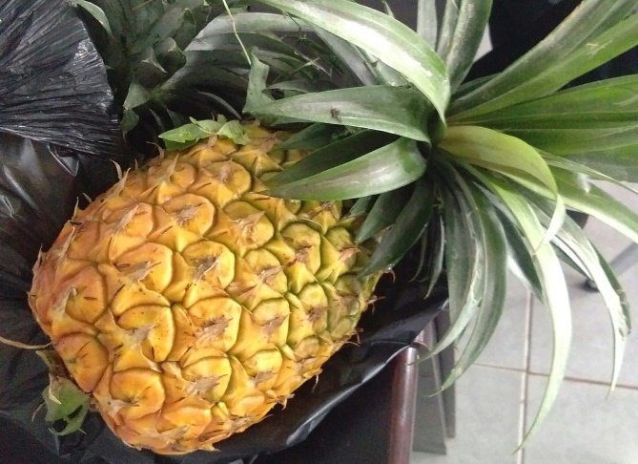

**Bonggol nanas dijuicer**

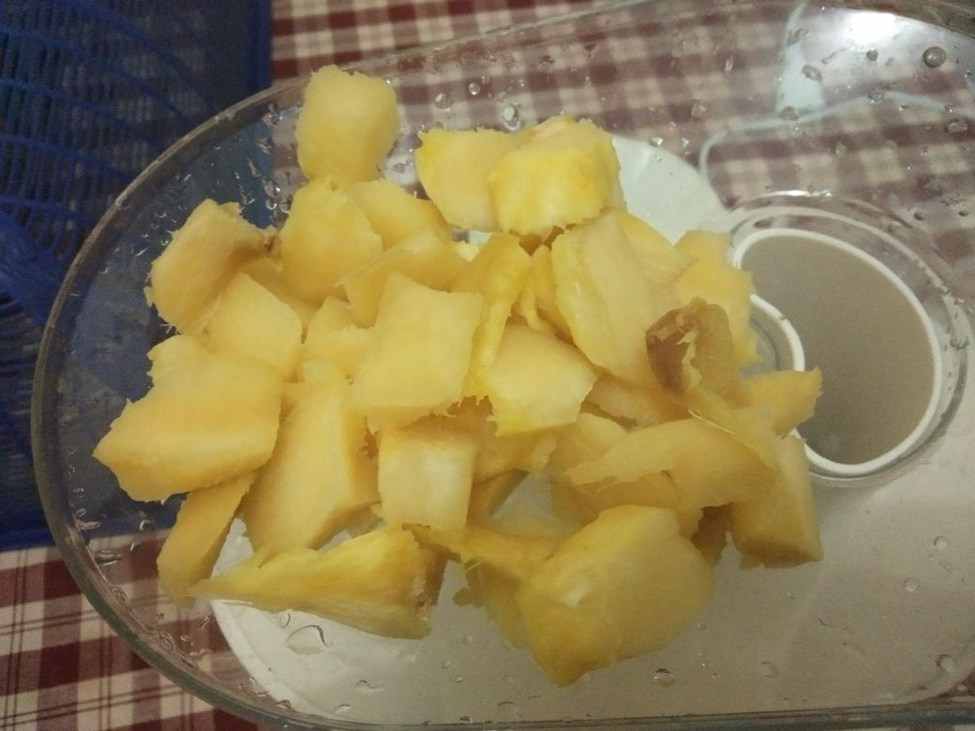

**Jus Bonggol Nanas (25%, 50%,dan 100%)**

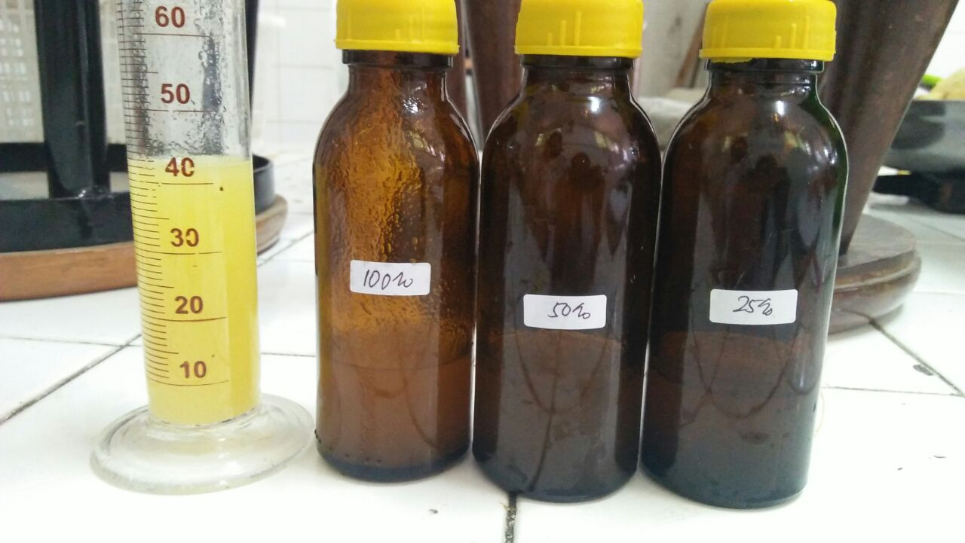

**Larutan 2,4 DNF**

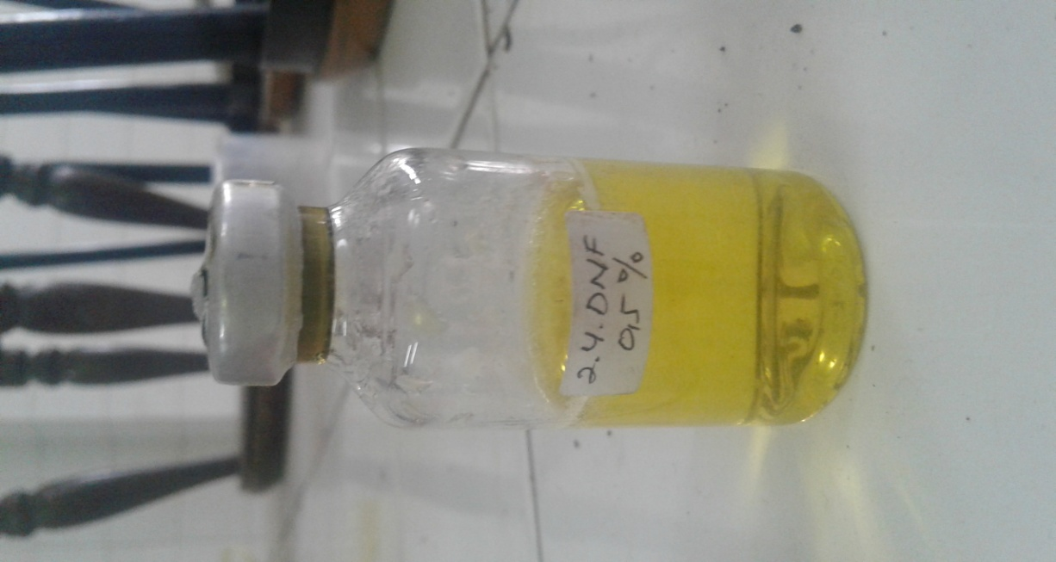

**Merpati yang ditimbang**

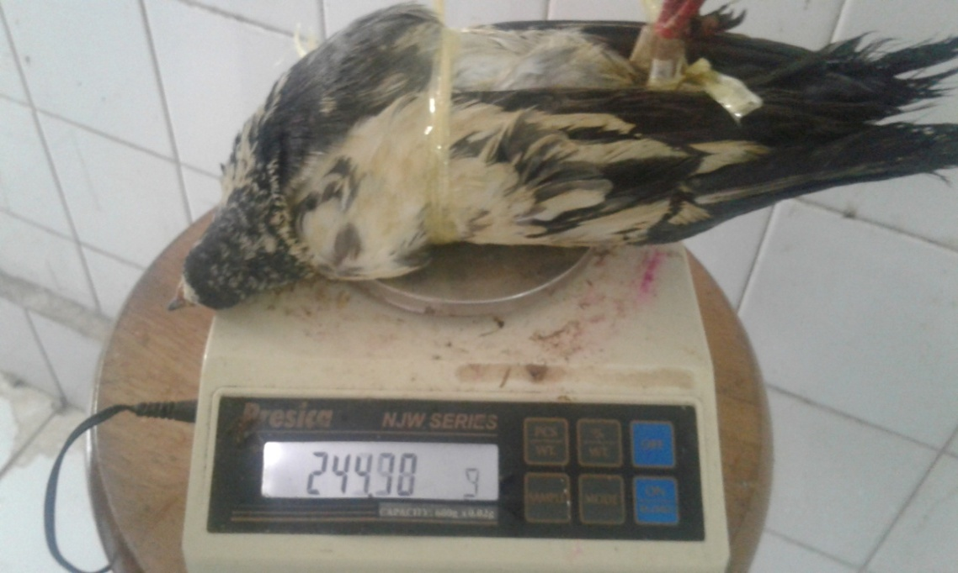

**Pengukuran Suhu Tubuh**

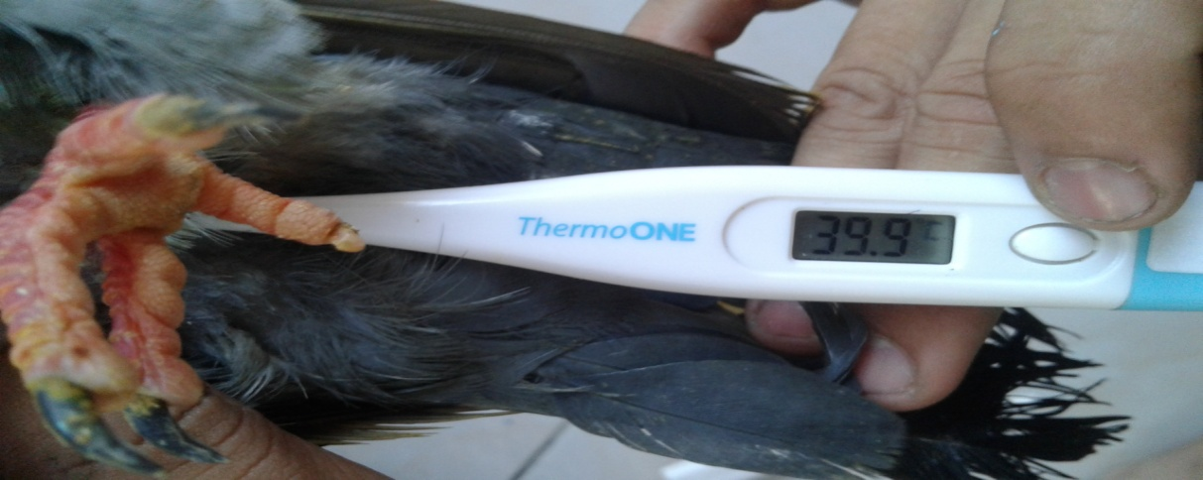

**Penyuntikkan 2,4-Dinitrofenol**

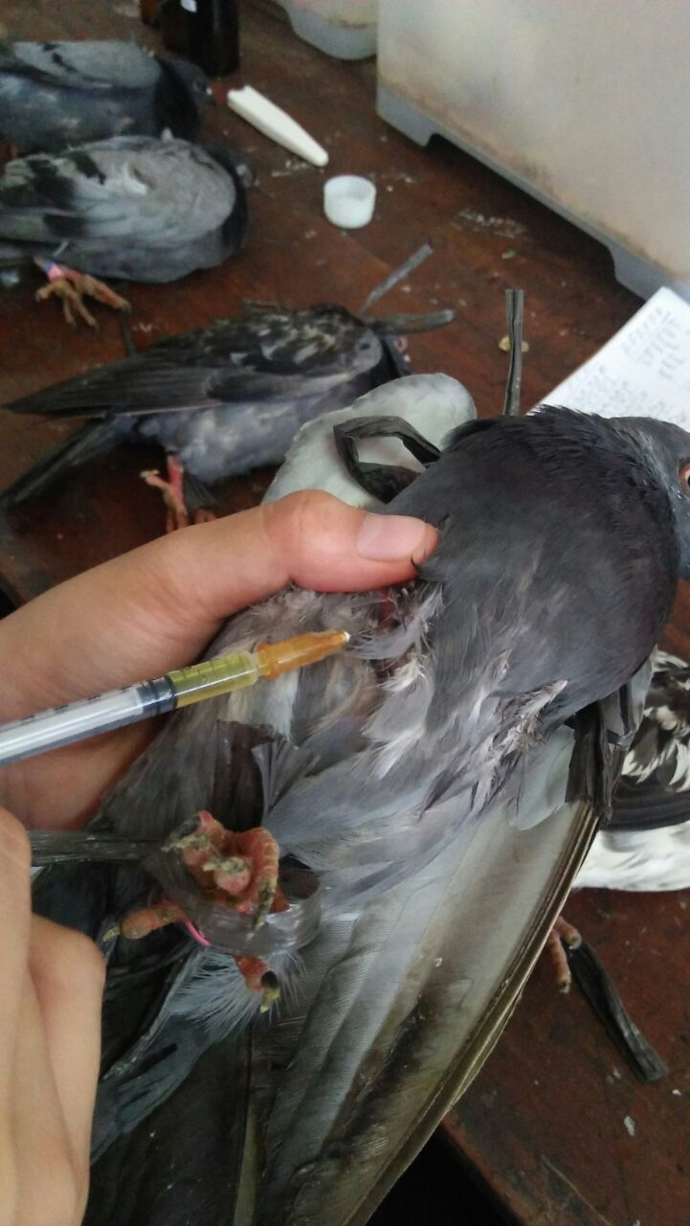

**Penyuntikaan Jus Bonggol Nanas 25%**

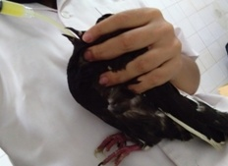

**Penyuntikan Jus Bonggol Nanas 50%**

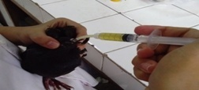

**Penyuntikkan Jus Bonggol Nanas 100%**

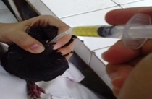

**LAMPIRAN 3**



